ИНФОРМАЦИЯ О ПРОГРАММАХ ОЗДОРОВИТЕЛЬНОГО ОТДЫХА В ЗДРАВНИЦАХ - ЛЕТО 2017
Московского государственного университета имени М.В. Ломоносова
Оформление путевок по предварительным заявкам проводится в Управлении социального развития МГУ
Отдел социальных программ МГУ работает с 10 до16 (будни) тел.: 939-1466, 939-1317
(ул. Академика Хохлова, д. 3, вход со стороны Сбербанка на 2-ой этаж.)
Пансионат «УНИВЕРСИТЕТСКИЙ»  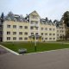 | Круглогодичный пансионат  Принимает сотрудников МГУ (сентябрь - май)  Стоимость 1450 руб. в сутки с человека. Питание 3-х разовое. Дети до трех лет - б/п., до 10 лет - скидка 10%.  В летний период с 30 мая по 28 августа проводится детский оздоровительный лагерь «Звездный университет».  Ориентировочная полная стоимость путевки для детей - 36200 руб. Для детей и внуков сотрудников МГУ предоставляются льготы.  Смены: 30.05 - 19.06  22.06 - 12.07  15.07 - 04.08  08.08 – 28.08 Спецпроект «Талантливые дети России – победители конкурсов Всероссийского фестиваля науки». | Расположен:  Московская область, Одинцовский р-н, д. Волково, пансионат «Университетский»  Вместимость: 200-230 человек.  2 корпуса - общая площадь - 3 тыс. кв.м, 72 номера:  36 – однокомнатных площадью 14 кв. м  36 –двухкомнатных площадью 32 кв. м
Дом отдыха «КРАСНОВИДОВО»  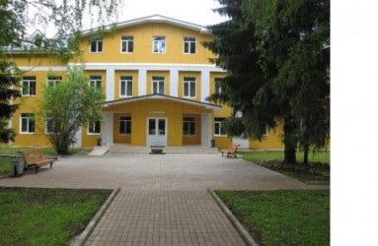 | Круглогодичный дом отдыха  Работает по летней программе с 04 июля по 31 августа  Стоимость 1350 руб. в сутки с человека.  Питание 3-х разовое.  Дети до трех лет - б/п, до 10 лет - скидка 10%. | Расположен: Московская область, Можайский р-н,  д/о «Красновидово»  Вместимость: 187 чел.  1-ый корпус - 82 человек, 46 номеров:  8 – одноместных, 36 – двухместных, 2 – люкс  2-ой корпус - 105 человек, 54 номера:  6 – одноместных, 36 – двухместных, 9 – трехместных, 3 – люкс
Пансионат «БУРЕВЕСТНИК»  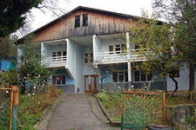 | Круглогодичный дом отдыха на море  Работает с мая по октябрь.  3-е отделение принимает только студентов МГУ (июль, август) – четыре смены.  Стоимость в сутки – до 1000 руб. Питание 3-х разовое.  С июня до октября во 2-ом отделении проводится семейный отдых сотрудников МГУ.  Стоимость одноместный номер - до 2000 руб. в сутки,  двухместный - до 1380 в сутки с одного человека,  дополнительное место – от 1050 руб. в сутки. | Расположен: Краснодарский край, г. Сочи, пос. Вишневка, ул. Майкопская, д.2, Второе и третье отделение.  Вместимость:  15 корпус - 105 мест, 65 номеров:  24 – одноместных площадью от 14.6 кв. м. до 16.5 кв. м  40 – двухместных площадью от 17.5 кв.м до 18.0 кв.м,  1 - полулюкс  7 корпус - 68 мест, 36 номеров:  4- одноместных площадью от 14.6 кв.м до 16.5 кв.м  32 – двухместных площадью от 17.5 кв.м до 18.0 кв.м  16 корпус – 39 мест, 20 комнат 11 корпус - 68 мест, 36 комнат,
Пансионат  «СОЛНЕЧНЫЙ»  в Абхазии | Работает по летней программе с 15 июня по октябрь  Стоимость в июне 1550 руб. в сутки с человека  июль-август 1650 руб. в сутки с человека  сентябрь-октябрь 1550 руб. в сутки с человека  Питание 3-х разовое Дети до трех лет – б/п | Расположен:  Республика Абхазия, Гудаутский район, село Амжвахус (Каваклук)  3 корпуса – 60 мест, по 10 двухместных номеров

